**LAPORAN PRAKTIKUM**

**PEMROGRAMAN WEB I**

**MODUL 5**



**JavaScript dan jQuery**

**Oleh:**

**Muhammad Ghazi Rakhmadi NIM.** **2410817310009**

**PROGRAM STUDI TEKNOLOGI INFORMASI**

**FAKULTAS TEKNIK**

**UNIVERSITAS LAMBUNG MANGKURAT**

**MEI 2025**

# LEMBAR PENGESAHAN

**LAPORAN PRAKTIKUM PEMROGRAMAN WEB I**

**MODUL 5**

Laporan Praktikum Pemrograman Web I Modul 5: JavaScript dan jQuery ini disusun sebagai syarat lulus mata kuliah Praktikum Pemrograman Web I. Laporan Prakitkum ini dikerjakan oleh:

Nama Praktikan : Muhammad Ghazi Rakhmadi

NIM : 2410817310009

|  |  |
| --- | --- |
| Menyetujui,  Asisten Praktikum  Adrian Bintang Saputera  NIM. 2310817110006 | Mengetahui,  Dosen Penanggung Jawab Praktikum  Muti’a Maulida, S.Kom M.T.I  NIP. 198810272019032013 |

# DAFTAR ISI

LEMBAR PENGESAHAN 1

DAFTAR ISI 2

DAFTAR GAMBAR 5

DAFTAR TABEL 6

SOAL 7

1. Menulis ke halaman web melalui JavaScript 7

A. Source Code 7

B. Output Program 8

C. Pembahasan 9

2. Merespon Event 10

A. Source Code 10

B. Output Program 11

C. Pembahasan 12

3. Merubah style elemen HTML melalui JavaScript 13

A. Source Code 13

B. Output Program 14

C. Pembahasan 15

4. Pengenalan variabel dan aritmatika sederhana 16

A. Souce Code 16

B. Output Program 16

C. Pembahasan 17

5. Tipe Data 18

A. Source Code 18

B. Output Program 18

C. Pembahasan 19

6. Merespon event dan memberikan informasi berupa alert 20

A. Soure Code 20

B. Output Program 20

C. Pembahasan 21

7. Memanggil Fungsi 22

A. Source Code 22

B. Output Program 23

C. Pembahasan 24

8. Menampilkan kotak konfirmasi 25

A. Source Code 25

B. Output Program 26

C. Pembahasan 27

9. Menampilkan prompt box 28

A. Souce Code 28

B. Output Program 29

C. Pembahasan 30

10. Mengatur Interval 31

A. Souce Code 31

B. Output Program 32

C. Pembahasan 33

11. Validasi Input 34

A. Souce Code 34

B. Output Program 35

C. Pembahasan 36

GITHUB 37

# DAFTAR GAMBAR

Gambar 1. Screenshot Output Soal 1 7

Gambar 2. Screenshot Output Soal 2 10

Gambar 3. Screenshot Output Soal 3 13

Gambar 4. Screenshot Output Soal 4 15

Gambar 5. Screenshot Output Soal 5 17

Gambar 6. Screenshot Output Soal 6 19

Gambar 7. Screenshot Output Soal 7 22

Gambar 8. Screenshot Output Soal 8 25

Gambar 9. Screenshot Output Soal 9 28

Gambar 10. Screenshot Output Soal 10 31

Gambar 11. Screenshot Output Soal 11 34

# DAFTAR TABEL

Table 1. Source Code Jawaban Soal 1 6

Table 2. Source Code Jawaban Soal 2 9

Table 3. Source Code Jawaban Soal 3 12

Table 4. Source Code Jawaban Soal 4 15

Table 5. Source Code Jawaban Soal 5 17

Table 6. Source Code Jawaban Soal 6 19

Table 7. Source Code Jawaban Soal 7 21

Table 8. Source Code Jawaban Soal 8 24

Table 9. Source Code Jawaban Soal 9 27

Table 10. Source Code Jawaban Soal 10 30

Table 11. Source Code Jawaban Soal 11 33

# SOAL

Ketikkan setiap kelompok tag dalam sebuah file, simpan dalam folder Anda sendiri yang telah ditentukan, kemudian jalankan di web browser yang telah terinstall.

## Menulis ke halaman web melalui JavaScript

### Source Code

Table 1. Source Code Jawaban Soal 1

|  |  |
| --- | --- |
|  | <!DOCTYPE html> |
|  | <html> |
|  | <body> |
|  | <p> |
|  | Javascript bisa langsung menuliskan ke halaman web: |
|  | </p> |
|  |  |
|  | <script> |
|  | document.write("<h1>Ini contoh header </h1>"); |
|  | document.write("<p>Ini bagian paragraf</p>"); |
|  | </script> |
|  |  |
|  | <p> |
|  | Anda bisa menggunakan <strong>document.write</strong> |
|  | untuk menulis pada halaman web melalui javascript. |
|  | </p> |
|  | </body> |
|  | </html> |

### Output Program

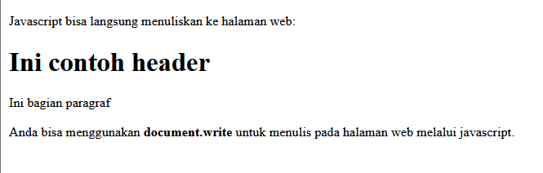

Gambar 1. Screenshot Output Soal 1

### Pembahasan

1. <!DOCTYPE html> – Deklarasi tipe dokumen HTML5
2. <html> – Tag pembuka dokumen HTML yang menandakan awal dari dokumen
3. <body> – Tag pembuka untuk bagian body dokumen HTML
4. <p> – Tag pembuka paragraf untuk menampilkan teks
5. Javascript bisa langsung menuliskan ke halaman web: – Teks yang ditampilkan dalam paragraf
6. </p> – Tag penutup paragraf
7. <script> – Tag pembuka untuk menuliskan kode JavaScript
8. document.write("<h1>Ini contoh header </h1>"); – Perintah JavaScript untuk menulis header H1 langsung ke halaman web
9. document.write("<p>Ini bagian paragraf</p>"); – Perintah JavaScript untuk menulis paragraf langsung ke halaman web
10. </script> – Tag penutup JavaScript
11. <p> – Tag pembuka paragraf kedua
12. Anda bisa menggunakan <strong>document.write</strong> – Teks dengan penekanan pada kata "document.write"
13. untuk menulis pada halaman web melalui javascript. – Lanjutan teks penjelasan
14. </p> – Tag penutup paragraf kedua
15. </body> – Tag penutup body
16. </html> – Tag penutup dokumen HTML

## Merespon Event

### A. Source Code

Table 2. Source Code Jawaban Soal 2

|  |  |
| --- | --- |
|  | <!DOCTYPE html> |
|  | <html> |
|  | <body> |
|  | <h1>Latihan JavaScript</h1> |
|  |  |
|  | <p id = "demo"> |
|  | Javascript bisa merubah isi elemen HTML |
|  | </p> |
|  |  |
|  | <script> |
|  | function myFunction () |
|  | { |
|  |  |
|  | x - document.getElementById ("demo"); // *temukan elemen yang mana* |
|  | x.innerHTML = "Ini isi terbaru!"; // *rubah isinya* |
|  | } |
|  | </script> |
|  |  |
|  | <button type = "button" onclick="myFunction()">Click Me!</button> |
|  |  |
|  | </body> |
|  | </html> |

### B. Output Program

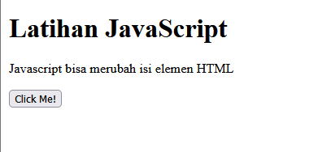

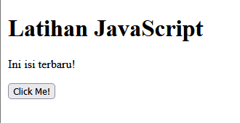

Gambar 2. Screenshot Output Soal 2

### C. Pembahasan

* 1. <!DOCTYPE html> – Deklarasi tipe dokumen HTML5
  2. <html> – Tag pembuka dokumen HTML
  3. <body> – Tag pembuka bagian body dokumen
  4. <h1>Latihan JavaScript</h1> – Header utama dengan teks "Latihan JavaScript"
  5. <p id = "demo"> – Tag pembuka paragraf dengan ID "demo" untuk identifikasi elemen
  6. Javascript bisa merubah isi elemen HTML – Teks awal dalam paragraf
  7. </p> – Tag penutup paragraf
  8. <script> – Tag pembuka untuk kode JavaScript
  9. function myFunction () – Deklarasi fungsi JavaScript bernama "myFunction"
  10. { – Kurung kurawal pembuka fungsi
  11. x = document.getElementById ("demo"); – Mencari elemen HTML dengan ID "demo" dan menyimpannya dalam variabel x
  12. // temukan elemen yang mana – Komentar JavaScript untuk menjelaskan baris sebelumnya
  13. x.innerHTML = "Ini isi terbaru!"; – Mengubah isi HTML dari elemen yang ditemukan
  14. // rubah isinya – Komentar JavaScript untuk menjelaskan baris sebelumnya
  15. } – Kurung kurawal penutup fungsi
  16. </script> – Tag penutup JavaScript
  17. <button type = "button" onclick="myFunction()">Click Me!</button> – Tombol yang akan memanggil fungsi myFunction() ketika diklik
  18. </body> – Tag penutup body
  19. </html> – Tag penutup dokumen HTML

## Merubah style elemen HTML melalui JavaScript

### A. Source Code

Table 3. Source Code Jawaban Soal 3

|  |  |
| --- | --- |
|  | <!DOCTYPE html> |
|  | <html> |
|  | <body> |
|  |  |
|  | <h1>Latihan JavaScript</h1> |
|  |  |
|  | <p id = "demo"> |
|  | Javascript bisa merubah isi elemen HTML |
|  | </p> |
|  |  |
|  | <script> |
|  | function myFunction () |
|  | { |
|  |  |
|  | x = document.getElementById ("demo"); // *temukan elemen yang mana* |
|  | x.style.color = "#f8dfca"; // *rubah isinya* |
|  | } |
|  | </script> |
|  |  |
|  | <button type = "button" onclick="myFunction()">Click Me!</button> |
|  |  |
|  | </body> |
|  | </html> |

### B. Output Program

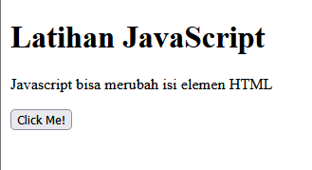 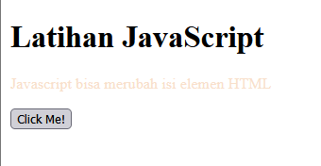

Gambar 3. Screenshot Output Soal 3

### C. Pembahasan

* 1. <!DOCTYPE html> – Deklarasi tipe dokumen HTML5
  2. <html> – Tag pembuka dokumen HTML
  3. <body> – Tag pembuka bagian body dokumen
  4. <h1>Latihan JavaScript</h1> – Header utama dengan teks "Latihan JavaScript"
  5. <p id = "demo"> – Tag pembuka paragraf dengan ID "demo"
  6. Javascript bisa merubah isi elemen HTML – Teks dalam paragraf
  7. </p> – Tag penutup paragraf
  8. <script> – Tag pembuka untuk kode JavaScript
  9. function myFunction () – Deklarasi fungsi JavaScript bernama "myFunction"
  10. { – Kurung kurawal pembuka fungsi
  11. x = document.getElementById ("demo"); – Mencari elemen HTML dengan ID "demo"
  12. // temukan elemen yang mana – Komentar penjelasan
  13. x.style.color = "#f8dfca"; – Mengubah warna teks elemen menjadi krem muda
  14. // rubah isinya – Komentar penjelasan (sebenarnya mengubah style, bukan isi)
  15. } – Kurung kurawal penutup fungsi
  16. </script> – Tag penutup JavaScript
  17. <button type = "button" onclick="myFunction()">Click Me!</button> – Tombol untuk memanggil fungsi
  18. </body> – Tag penutup body
  19. </html> – Tag penutup dokumen HTML

## Pengenalan variabel dan aritmatika sederhana

### A. Souce Code

Table 4. Source Code Jawaban Soal 4

|  |  |
| --- | --- |
|  | <!DOCTYPE html> |
|  | <html> |
|  | <body> |
|  | <script> |
|  | var x = 5; |
|  | var y = 6; |
|  | var z = 5+6; |
|  |  |
|  | document.write("Variabel X: "+ x + "<br>") |
|  | document.write("Variabel Y: "+ y + "<br>") |
|  | document.write("Hasil X + Y: "+ z + "<br>") |
|  | document.write("Hasil X * Y: "+ x*y + "<br>") |
|  | document.write("Hasil X / Y: "+ x/y + "<br>") |
|  | </script> |
|  | </body> |
|  | </html> |

### B. Output Program

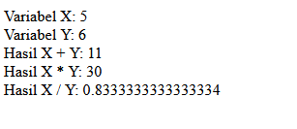

Gambar 4. Screenshot Output Soal 4

### C. Pembahasan

* 1. <!DOCTYPE html> – Deklarasi tipe dokumen HTML5
  2. <html> – Tag pembuka dokumen HTML
  3. <body> – Tag pembuka bagian body dokumen
  4. <script> – Tag pembuka untuk kode JavaScript
  5. var x = 5; – Deklarasi variabel x dengan nilai 5
  6. var y = 6; – Deklarasi variabel y dengan nilai 6
  7. var z = 5+6; – Deklarasi variabel z dengan hasil penjumlahan 5+6 (11)
  8. document.write("Variabel X: "+ x + "<br>") – Menampilkan nilai variabel x ke halaman web dengan line break
  9. document.write("Variabel Y: "+ y + "<br>") – Menampilkan nilai variabel y ke halaman web dengan line break
  10. document.write("Hasil X + Y: "+ z + "<br>") – Menampilkan hasil penjumlahan x+y ke halaman web
  11. document.write("Hasil X * Y: "+ x*y + "<br>") – Menampilkan hasil perkalian x*y ke halaman web
  12. document.write("Hasil X / Y: "+ x/y + "<br>") – Menampilkan hasil pembagian x/y ke halaman web
  13. </script> – Tag penutup JavaScript
  14. </body> – Tag penutup body
  15. </html> – Tag penutup dokumen HTML

## Tipe Data

### A. Source Code

Table 5. Source Code Jawaban Soal 5

|  |  |
| --- | --- |
|  | <!DOCTYPE html> |
|  | <html> |
|  | <body> |
|  | <script> |
|  | var pi = 3.14; |
|  | var nama = "John Doe"; |
|  | var jawaban = 'Yes I am!'; |
|  |  |
|  | document.write(pi + "<br>"); |
|  | document.write(nama + "<br>"); |
|  | document.write(jawaban + "<br>"); |
|  | </script> |
|  | </body> |
|  | </html> |

### B. Output Program

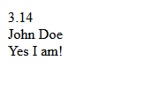

Gambar 5. Screenshot Output Soal 5

### C. Pembahasan

1. <!DOCTYPE html> – Deklarasi tipe dokumen HTML5
2. <html> – Tag pembuka dokumen HTML
3. <body> – Tag pembuka bagian body dokumen
4. <script> – Tag pembuka untuk kode JavaScript
5. var pi = 3.14; – Deklarasi variabel pi dengan nilai desimal 3.14 (tipe data number)
6. var nama = "John Doe"; – Deklarasi variabel nama dengan string menggunakan tanda kutip ganda
7. var jawaban = 'Yes I am!'; – Deklarasi variabel jawaban dengan string menggunakan tanda kutip tunggal
8. document.write(pi + "<br>"); – Menampilkan nilai variabel pi ke halaman web dengan line break
9. document.write(nama + "<br>"); – Menampilkan nilai variabel nama ke halaman web dengan line break
10. document.write(jawaban + "<br>"); – Menampilkan nilai variabel jawaban ke halaman web dengan line break
11. </script> – Tag penutup JavaScript
12. </body> – Tag penutup body
13. </html> – Tag penutup dokumen HTML

## Merespon event dan memberikan informasi berupa alert

### A. Soure Code

Table 6. Source Code Jawaban Soal 6

|  |  |
| --- | --- |
|  | <!DOCTYPE html> |
|  | <html> |
|  | <body> |
|  | <h1>Latihan JavaScript</h1> |
|  | <p> |
|  | JavaScript merespon event yang terjadi, misalnya klik button: |
|  | </p> |
|  | <button type ="button" onclick="alert('Selamat datang!\n untuk anda')"> Click Me!</button> |
|  | </body> |
|  | </html> |

### B. Output Program

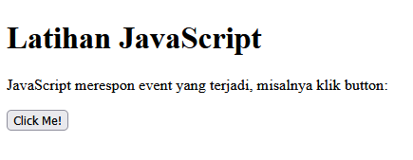

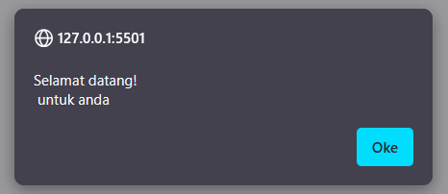

Gambar 6. Screenshot Output Soal 6

### C. Pembahasan

1. <!DOCTYPE html> – Deklarasi tipe dokumen HTML5
2. <html> – Tag pembuka dokumen HTML
3. <body> – Tag pembuka bagian body dokumen
4. <h1>Latihan JavaScript</h1> – Header utama dengan teks "Latihan JavaScript"
5. <p> – Tag pembuka paragraf
6. JavaScript merespon event yang terjadi, misalnya klik button: – Teks penjelasan tentang event handling
7. </p> – Tag penutup paragraf
8. <button type ="button" onclick="alert('Selamat datang!\n untuk anda')"> Click Me!</button> – Tombol yang akan menampilkan alert popup dengan pesan saat diklik, \n untuk baris baru
9. </body> – Tag penutup body
10. </html> – Tag penutup dokumen HTML

## Memanggil Fungsi

### A. Source Code

Table 7. Source Code Jawaban Soal 7

|  |  |
| --- | --- |
|  | <!DOCTYPE html> |
|  | <html> |
|  | <head> |
|  | <script type = "text/javascript"> |
|  | function fungsihello(txt) |
|  | { |
|  | alert(txt); |
|  | } |
|  | </script> |
|  | </head> |
|  | <body> |
|  | <form> |
|  | <input type = "button" |
|  | onclick="fungsihello('Hello')" |
|  | value="panggil fungsi Hello"> |
|  | </form> |
|  | <p>Tekan tombol diatas, dan sebuah fungsi akan dipanggil</p> |
|  | </body> |
|  | </html> |

### B. Output Program

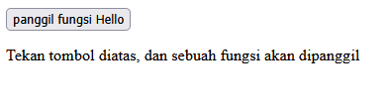

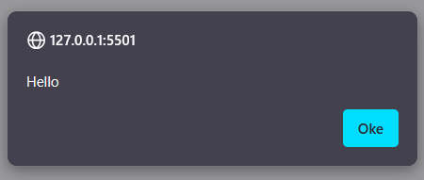

Gambar 7. Screenshot Output Soal 7

### C. Pembahasan

1. <!DOCTYPE html> – Deklarasi tipe dokumen HTML5
2. <html> – Tag pembuka dokumen HTML
3. <head> – Tag pembuka bagian head dokumen
4. <script type = "text/javascript"> – Tag pembuka JavaScript dengan atribut type
5. function fungsihello(txt) – Deklarasi fungsi bernama "fungsihello" dengan parameter "txt"
6. { – Kurung kurawal pembuka fungsi
7. alert(txt); – Menampilkan alert dengan nilai parameter txt
8. } – Kurung kurawal penutup fungsi
9. </script> – Tag penutup JavaScript
10. </head> – Tag penutup head
11. <body> – Tag pembuka body
12. <form> – Tag pembuka form
13. <input type = "button" – Tag input dengan tipe button
14. onclick="fungsihello('Hello')" – Event onclick yang memanggil fungsi fungsihello dengan parameter 'Hello'
15. value="panggil fungsi Hello"> – Teks yang ditampilkan di tombol
16. </form> – Tag penutup form
17. <p>Tekan tombol diatas, dan sebuah fungsi akan dipanggil</p> – Paragraf instruksi untuk user
18. </body> – Tag penutup body
19. </html> – Tag penutup dokumen HTML

## Menampilkan kotak konfirmasi

### A. Source Code

Table 8. Source Code Jawaban Soal 8

|  |  |
| --- | --- |
|  | <html> |
|  | <body> |
|  | <p>Klik tombol berikut untuk menampilkan konfirmasi</p> |
|  |  |
|  | <button onclick="myFunction()">Klik Disini</button> |
|  | <p id = "demo"></p> |
|  |  |
|  | <script> |
|  | function myFunction() { |
|  | var x; |
|  | var r = confirm ("Apakah anda ingin melanjutkan?"); |
|  | if (r == true){ |
|  | x = "Anda menekan OK!"; |
|  | } |
|  | else { |
|  | x = "Anda menekan cancel!"; |
|  | } |
|  | document.getElementById("demo").innerHTML = x; |
|  | } |
|  | </script> |
|  | </body> |
|  | </html> |

### B. Output Program

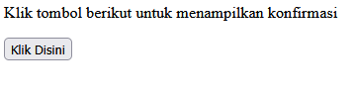

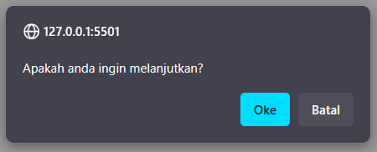

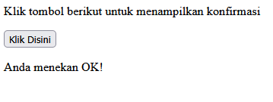

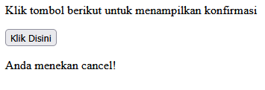

Gambar 8. Screenshot Output Soal 8

### C. Pembahasan

1. <html> – Tag pembuka dokumen HTML
2. <body> – Tag pembuka bagian body dokumen
3. <p>Klik tombol berikut untuk menampilkan konfirmasi</p> – Paragraf instruksi
4. <button onclick="myFunction()">Klik Disini</button> – Tombol yang memanggil fungsi myFunction
5. <p id = "demo"></p> – Paragraf kosong dengan ID "demo" untuk menampilkan hasil
6. <script> – Tag pembuka JavaScript
7. function myFunction() { – Deklarasi fungsi myFunction
8. var x; – Deklarasi variabel x tanpa nilai awal
9. var r = confirm ("Apakah anda ingin melanjutkan?"); – Menampilkan dialog konfirmasi dan menyimpan hasilnya di variabel r
10. if (r == true){ – Kondisi if jika user menekan OK (true)
11. x = "Anda menekan OK!"; – Mengisi variabel x dengan pesan OK
12. } – Penutup blok if
13. else { – Kondisi else jika user menekan Cancel
14. x = "Anda menekan cancel!"; – Mengisi variabel x dengan pesan Cancel
15. } – Penutup blok else
16. document.getElementById("demo").innerHTML = x; – Menampilkan nilai x ke elemen dengan ID "demo"
17. } – Penutup fungsi myFunction
18. </script> – Tag penutup JavaScript
19. </body> – Tag penutup body
20. </html> – Tag penutup dokumen HTML

## Menampilkan prompt box

### A. Souce Code

Table 9. Source Code Jawaban Soal 9

|  |  |
| --- | --- |
|  | <html> |
|  | <body> |
|  | <p>Klik tombol berikut untuk menampilkan konfirmasi</p> |
|  | <button onclick="myFunction()">Klik Disini</button> |
|  | <p id = "demo"></p> |
|  |  |
|  | <script> |
|  | function myFunction() { |
|  | var x; |
|  | var name = prompt ("Silahkan masukkan nama anda", "Galuh Meidaluna"); |
|  | if (name != null){ |
|  | x = "Selamat datang! " + name + " bagaimana kabar anda hari ini?"; |
|  | document.getElementById("demo").innerHTML = x; |
|  | } |
|  | } |
|  | </script> |
|  | </body> |
|  | </html> |

### B. Output Program

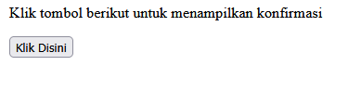

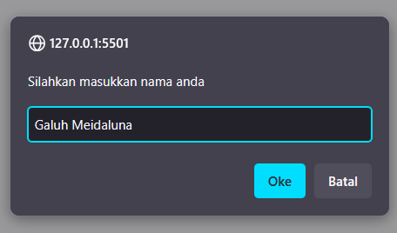

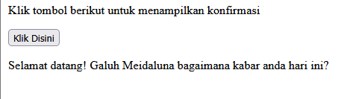

Gambar 9. Screenshot Output Soal 9

### C. Pembahasan

1. <html> – Tag pembuka dokumen HTML
2. <body> – Tag pembuka bagian body dokumen
3. <p>Klik tombol berikut untuk menampilkan konfirmasi</p> – Paragraf instruksi
4. <button onclick="myFunction()">Klik Disini</button> – Tombol yang memanggil fungsi myFunction
5. <p id = "demo"></p> – Paragraf kosong dengan ID "demo" untuk output
6. <script> – Tag pembuka JavaScript
7. function myFunction() { – Deklarasi fungsi myFunction
8. var x; – Deklarasi variabel x
9. var name = prompt ("Silahkan masukkan nama anda", "Galuh Meidaluna"); – Dialog prompt untuk input nama dengan nilai default
10. if (name != null){ – Kondisi if jika user tidak menekan Cancel (name tidak null)
11. x = "Selamat datang! " + name + " bagaimana kabar anda hari ini?"; – Membuat pesan sambutan dengan nama yang diinput
12. document.getElementById("demo").innerHTML = x; – Menampilkan pesan ke elemen dengan ID "demo"
13. } – Penutup blok if
14. } – Penutup fungsi myFunction
15. </script> – Tag penutup JavaScript
16. </body> – Tag penutup body
17. </html> – Tag penutup dokumen HTML

## Mengatur Interval

### A. Souce Code

Table 10. Source Code Jawaban Soal 10

|  |  |
| --- | --- |
|  | <html> |
|  | <body> |
|  | <p>Klik tombol berikut, dan sebuah alert akan muncul 3 detik</p> |
|  | <p>Setelah anda klik, maka tiap 3 detik alert akan muncul</p> |
|  | <button onclick="myFunction()">Tampilkan Alert</button> |
|  | <script> |
|  | function myFunction() { |
|  | setInterval (function (){alert("Selamat Datang")}, 3000); |
|  | } |
|  | </script> |
|  | </body> |
|  | </html> |

### B. Output Program

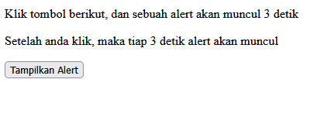

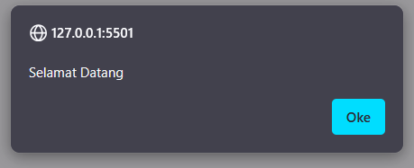

Gambar 10. Screenshot Output Soal 10

### C. Pembahasan

1. <html> – Tag pembuka dokumen HTML
2. <body> – Tag pembuka bagian body dokumen
3. <p>Klik tombol berikut, dan sebuah alert akan muncul 3 detik</p> – Paragraf instruksi pertama
4. <p>Setelah anda klik, maka tiap 3 detik alert akan muncul</p> – Paragraf instruksi kedua
5. <button onclick="myFunction()">Tampilkan Alert</button> – Tombol yang memanggil fungsi myFunction
6. <script> – Tag pembuka JavaScript
7. function myFunction() { – Deklarasi fungsi myFunction
8. setInterval (function (){alert("Selamat Datang")}, 3000); – Mengatur timer yang menjalankan alert setiap 3000 ms (3 detik)
9. } – Penutup fungsi myFunction
10. </script> – Tag penutup JavaScript
11. </body> – Tag penutup body
12. </html> – Tag penutup dokumen HTML

## Validasi Input

### A. Souce Code

Table 11. Source Code Jawaban Soal 11

|  |  |
| --- | --- |
|  | <html> |
|  | <body> |
|  | <h1>Latihan Javascript</h1> |
|  | <p>Silahkan masukkan angka</p> |
|  | <input id = "demo" type = "text"> |
|  | <script> |
|  | function myFunction() { |
|  | var x = document.getElementById("demo").value; |
|  | if (x == " " || isNaN (x)) { |
|  | alert ("Bukan angka"); |
|  | } |
|  | } |
|  | </script> |
|  | <button type ="button" onclick="myFunction()">Cek Angka</button> |
|  | </body> |
|  | </html> |

### B. Output Program

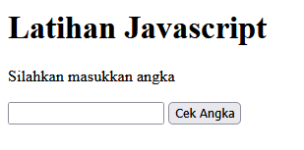

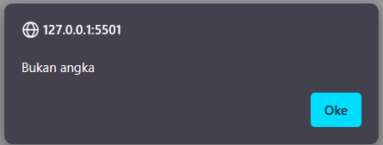

Gambar 11. Screenshot Output Soal 11

### C. Pembahasan

1. <html> – Tag pembuka dokumen HTML
2. <body> – Tag pembuka bagian body dokumen
3. <h1>Latihan Javascript</h1> – Header utama
4. <p>Silahkan masukkan angka</p> – Paragraf instruksi
5. <input id = "demo" type = "text"> – Input text dengan ID "demo" untuk memasukkan data
6. <script> – Tag pembuka JavaScript
7. function myFunction() { – Deklarasi fungsi myFunction
8. var x = document.getElementById("demo").value; – Mengambil nilai dari input dan menyimpannya di variabel x
9. if (x == " " || isNaN (x)) { – Kondisi if untuk mengecek apakah x kosong atau bukan angka (isNaN = is Not a Number)
10. alert ("Bukan angka"); – Menampilkan alert jika input bukan angka
11. } – Penutup blok if
12. } – Penutup fungsi myFunction
13. </script> – Tag penutup JavaScript
14. <button type ="button" onclick="myFunction()">Cek Angka</button> – Tombol untuk memanggil fungsi validasi
15. </body> – Tag penutup body
16. </html> – Tag penutup dokumen HTML

# GITHUB

<https://github.com/muh-ghazi32/Pemrograman-Web-1>